Инструкция
по сборке и установке изделий «Виндвуду» на выходной дымоход
по индивидуальному заказу
Монтаж? Легко и просто!
• Крайне важно при индивидуальном изготовлении единой платформы снять точные размеры согласно эскизу и занести в таблицу :
• Указать количество каналов в выходном дымоходе
• Для разделения воздушных потоков и улучшения вращения поворотной части рекомендуется установка изделия на разной высоте над каждым каналом выходного дымохода по принципу «горка» (см. рис 8).
• Рекомендуется установка гильз выходных каналов высотой от основания платформы 50 мм, 200 мм, 350 мм, 500 мм.

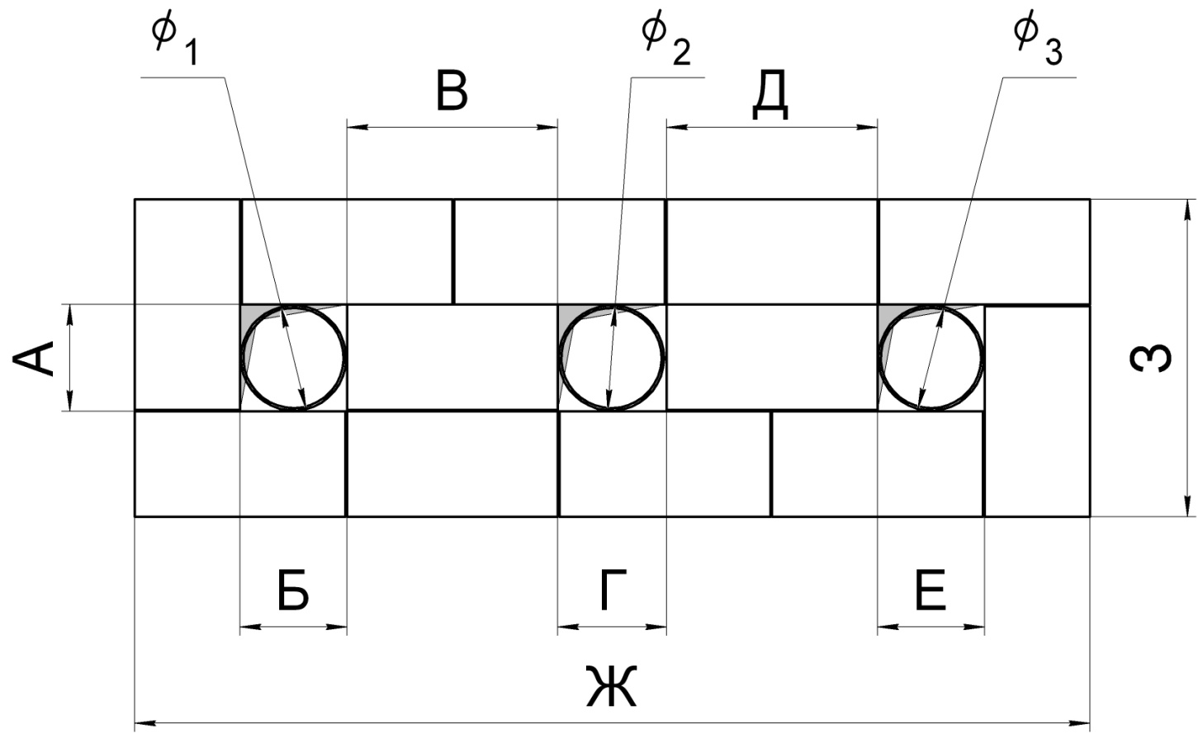

Артикул | Кол. каналов в выходном дымоходе | А  ширина канала дымохода | Б  длина канала дымохода | В  длина перегородки между выходными каналами | Г  длина канала дымохода | Д  длина перегородки между выходными каналами | Е  длина канала дымохода | ж  длина дымохода | з  ширина дымохода | Ø1  внутренний диаметр первого канала | Ø2  внутренний диаметр второго канала | Ø3  Внутренний диаметр третьего канала
ВВО
ВВА
ВВД

- Распаковать изделия (рис 1, рис 2).
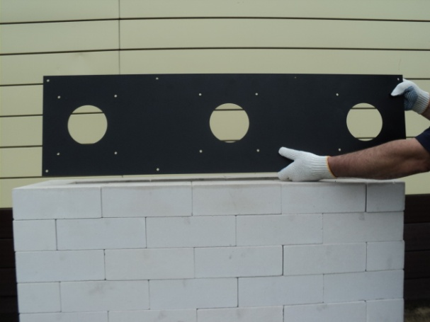 рис 1 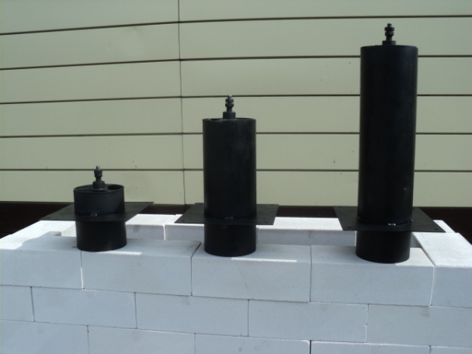рис 2
- Установить платформу так чтоб отверстия совпали с выходными каналами дымохода. ( рис.3)
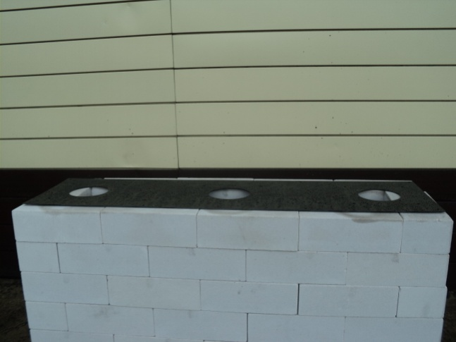 Рис.3

2. Разметить места для сверления отверстий под дюбель-гвозди для закрепления платформы (рис.4)
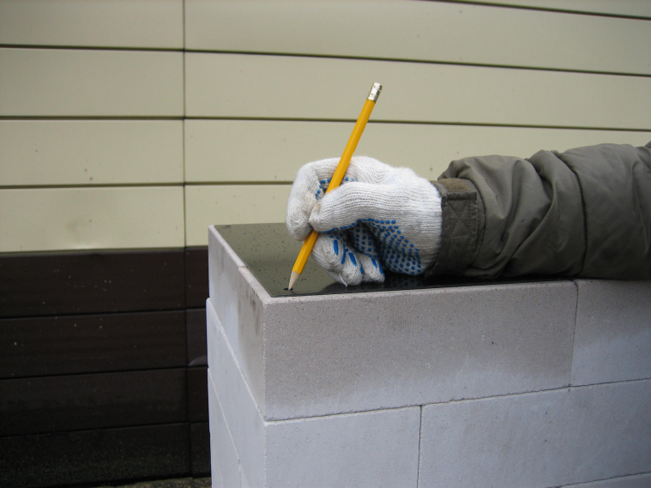 Рис.4
3. Используя сверло по бетону, просверлить отверстия под дюбель-гвозди для крепления платформы(рис.5)
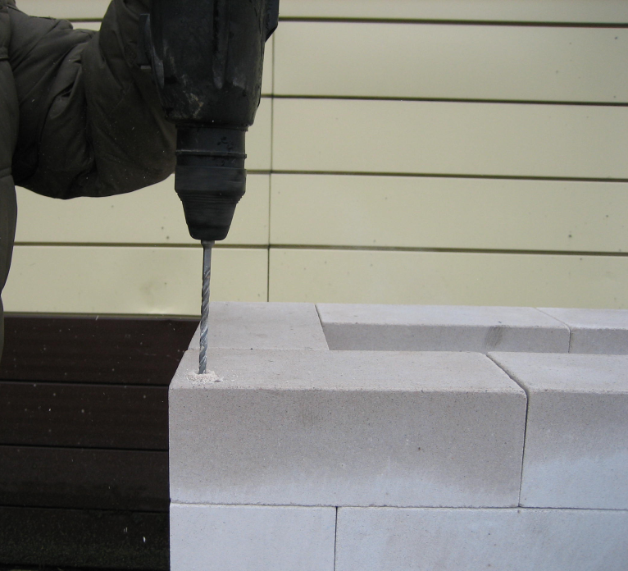рис 5
4. Зафиксировать платформу на выходе дымохода, используя дюбель-гвозди (рис.6)
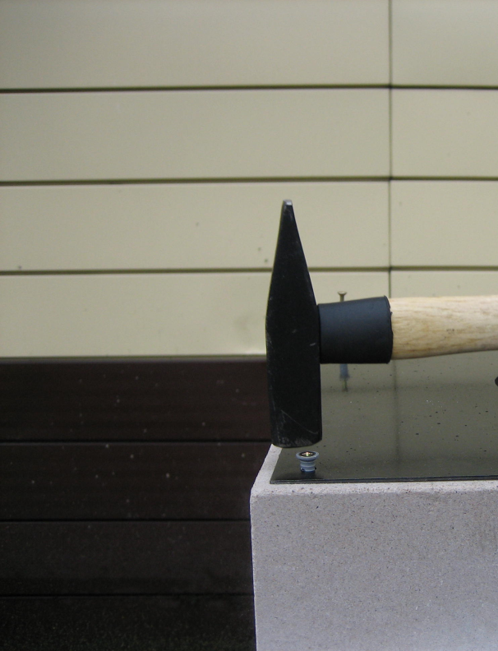рис 6

5. Вставить гильзы в отверстия платформы так чтоб цилиндрическое основание вошло в трубы выходных каналов дымоходов (рис 7; 8; 9; 10).
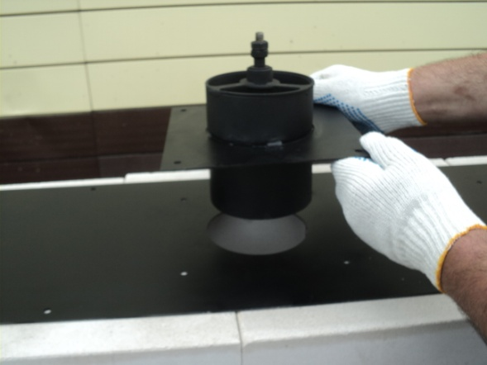 рис 7 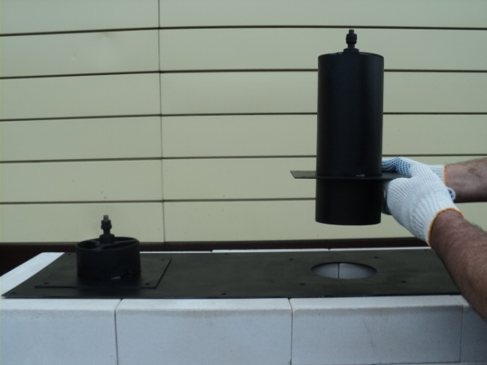 рис 8
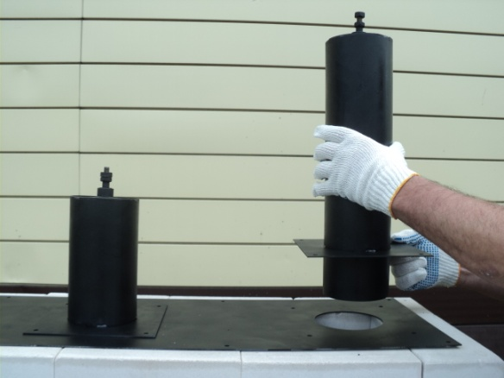 рис 9 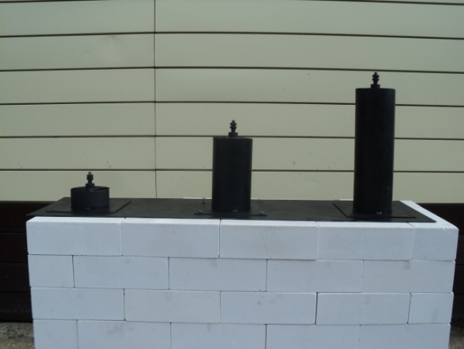 рис10
6. Закрепить при помощи болтов, входящих в комплект поставки, основание гильз к платформе, ключом на «10» (рис 11).
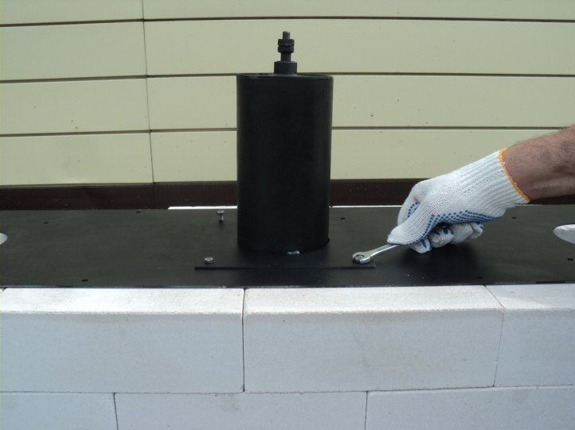 рис 11

7. Сверху установить на оси вращения верхние части изделий и зафиксировать их гайкой при помощи ключа на «17» (рис.12, рис.13)
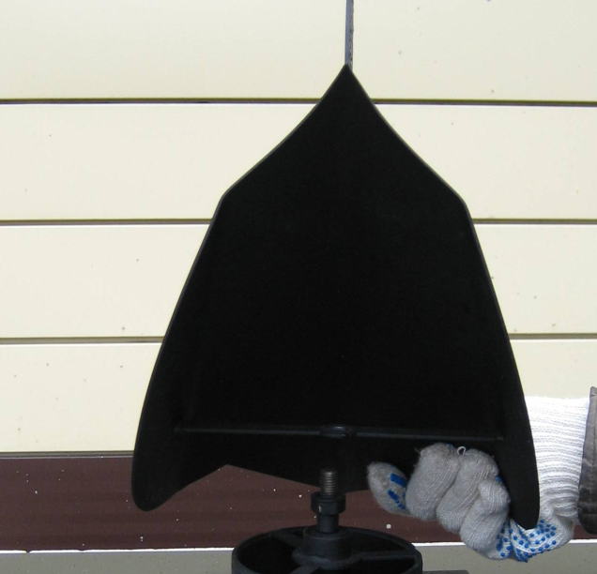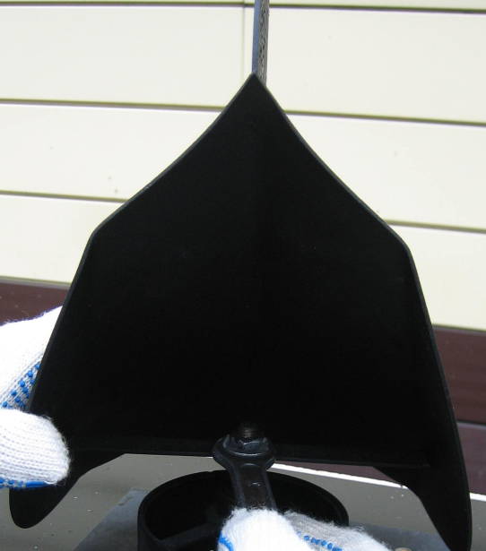
Рис.12 Рис.13

8. Изделие готово к эксплуатации (рис.14)

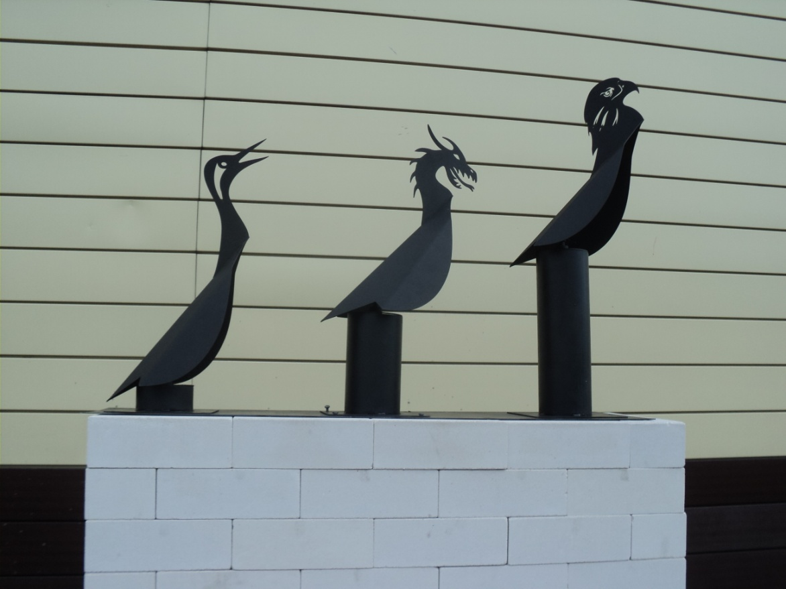Рис.14

